Carla Souto de Melo Campos 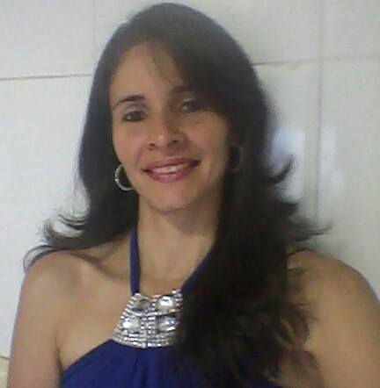
47 anos - casada
Av. Luiz Viana Filho, Cond. Amazônia Ed. Tapajós, Ap 706
Paralela CEP: 41730-101
Tel: (71) 986931285 oi zap
soutocaramelo@hotmail.com

Profissional em Administração com experiência em
assessoria e atendimento ao público e com noções financeiras e contábil. Estive por um tempo sem trabalhar por conta do cuidado com as minhas filhas, mas agora estou completamente disponível ao mercado de trabalho.

Objetivo: Repositor

- Educação

Graduada em Administração com habilitação em Gestão de Negócios
Faculdade Visconde de Cairu – 2008

- Experiência Profissional

E & E Consultoria e Contabilidade - julho de 2006 a agosto de 2008
Cargo – Estagiária/Contábil
Atividades gerais de contabilidade

ECT – Empresa de Correios e Telégrafos - dez/2005 a maio/2006
Cargo – Administrativo - Estágio
Atividades – planilhas, sistema de programa SAP, expedição de documentos, auxilio na verificação do cumprimento de normas administrativas e operacionais, atendimento a clientes por telefone, auxilio na agência Correio da Pituba

ABASE – Associação Baiana de Supermercados - Jun/ 2005 à Set/2005
Cargo – ADM/Financeiro - Estágio
Atividades – Contas a pagar, Contas a receber, Cobrança, Cadastro, Arquivo

Coelba - jan/ 2005 à maio/2005
Cargo – Assistente Administrativo
Atividades – relatórios, gráficos, planilhas, arquivo, sistema de programa SAP.

Coelba - dez/ 2003 à set/2004
Cargo – Assistente Administrativo
Atividades – relatórios, gráficos, atendimento a clientes, arquivo, baixa e quitação de faturas.

Colcci - 2003
Cargo – Vendedora
Atendimento ao público, coordenação de estoque

ADCRED - 2002
Cooperativa de Economia e Crédito Mútuo dos Advogados da Bahia
Cargo - Secretária, Relações Públicas, call center
Atividades – Atendimento a clientes, gráfico, organização de agendas, viagens em busca de clientes

Hospital Sagrada Família - 1998
Cargo - Instrumentadora Cirúrgica
Atividades – Passar instrumentos para o cirurgião, manutenção e organização dos instrumentos

Hospital Martagão Gesteira - 1998
Cargo - Instrumentadora Cirúrgica
Atividades – Passar instrumentos para o cirurgião, manutenção e organização dos instrumentos

Vale, Oliveira e Paim - 1998
Advocacia e Consultoria Empresarial
Cargo – Recepcionista
Atividades – Atendimento a clientes, organização de agendas

Vídeo Locadora Planet 2000 - 1997
Cargo – Atendente, call center
Atividades – Atendimento ao público, manutenção e organização de fitas VHS, vendas

- Formação complementar

Instrumentação Cirúrgica
Centro São Camilo de Desenvolvimento em Administração da Saúde
Salvador-Ba. 1998

Telefonista e recepcionista
Telecentral Cursos & Serviços
Salvador-Ba. 1997

- Informática

Domínio em (Windows, Word, Excel, Power Point, Internet)

5. Idiomas

Inglês e Espanhol (noções intermediárias)
Coreano (noções básicas)

Salvador, 10 de setembro de 2023
Carla Souto de Melo Campos

